ПРОЕКТ

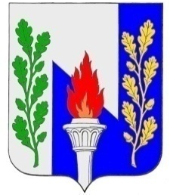

Тульская область
Муниципальное образование рабочий поселок Первомайский
Щекинского района
СОБРАНИЕ ДЕПУТАТОВ

РЕШЕНИЕ

О назначении выборов депутатов

Собрания депутатов муниципального образования

рабочий посёлок Первомайский Щёкинского района

четвертого созыва

от _______________ 2019 г. № _________

В связи с истечением срока полномочий Собрания депутатов муниципального образования рабочий посёлок Первомайский Щёкинского района третьего созыва, руководствуясь пунктами 1, 3 и 7 статьи 10 Федерального закона от 12.06.2002 № 67-ФЗ «Об основных гарантиях избирательных прав и права на участие в референдуме граждан Российской Федерации», частью 1 статьи 2 Закона Тульской области от 08.07.2008 № 1055-ЗТО «О регулировании отдельных правоотношений, связанных с выборами депутатов представительных органов муниципальных образований, членов иных выборных органов местного самоуправления», Устава муниципального образования рабочий посёлок Первомайский Щекинского района, Собрание депутатов муниципального образования рабочий посёлок Первомайский Щекинского района РЕШИЛО:
- Назначить на 08 сентября 2019 года выборы депутатов Собрания депутатов муниципального образования рабочий посёлок Первомайский Щёкинского района четвертого созыва.
- Опубликовать настоящее решение в информационном бюллетене «Первомайские вести» и разместить на официальном сайте муниципального образования рабочий поселок Первомайский Щекинского района.
- Решение вступает в силу со дня его официального опубликования.
- Контроль за исполнением Решения оставляю за собой.

Глава муниципального образования
рабочий поселок Первомайский
Щекинского района М.А. Хакимов

